2022年度
四川省阿坝州松潘县党史和地方志编纂中心
部门决算公开

已经保密审查、内容审定，同意对外公开

目录
公开时间：2023年8月25日
第一部分 部门概况 4
一、基本职能及主要工作 4
二、机构设置 7
第二部分 2022年度部门决算情况说明 9
一、 收入支出决算总体情况说明 9
二、 收入决算情况说明 9
三、 支出决算情况说明 10
四、财政拨款收入支出决算总体情况说明 11
五、一般公共预算财政拨款支出决算情况说明 11
六、一般公共预算财政拨款基本支出决算情况说明 14
七、财政拨款“三公”经费支出决算情况说明 14
八、政府性基金预算支出决算情况说明 16
九、 国有资本经营预算支出决算情况说明 16
十、其他重要事项的情况说明 16
第三部分 名词解释 188
第四部分 附件 181
第五部分 附表 28
一、收入支出决算总表 28
二、收入决算表 28
三、支出决算表 29
四、财政拨款收入支出决算总表 29
五、财政拨款支出决算明细表 30
六、一般公共预算财政拨款支出决算表 31
七、一般公共预算财政拨款支出决算明细表 31
八、一般公共预算财政拨款基本支出决算表 32
九、一般公共预算财政拨款项目支出决算表 32
十、政府性基金预算财政拨款收入支出决算表 33
十一、国有资本经营预算财政拨款收入支出决算表 33
十二、国有资本经营预算财政拨款支出决算表 33
十三、财政拨款“三公”经费支出决算表 34

第一部分 部门概况

一、基本职能及主要工作

（一）主要职能。
1.贯彻党中央、国务院和省、州、县关于党史和地方志工作的方针、政策和法律法规，组织实施协调监督及指导全县党史和地方志工作。拟定全县党史和地方志工作规划和年度计划并组织实施，承担“存史、资治、教化、育人”的重要公共事务管理职能。
2.组织开展中国共产党松潘县历史研究，编写年度历史大事记，旧志整理，承担《中国共产党松潘县历史》《中国共产党松潘县执政实录》《松潘县志》《松潘年鉴》等史志图书的组稿、总纂、上报审定和编辑出版工作，指导各部门及各乡镇开展部门志和乡镇志、村志、年鉴的编纂工作。
3.推动党史成果转化，进行党史、革命史、地情的宣传教育；负责全县党史系统干部培训工作；组织党史工作及口述历史工作经验交流。
4.负责征集、抢救、整理、编纂全县重要党史资料，搜集、保存、研究地方志文献及其他地情资料；组织开发利用党史、地方志信息资源，推动党史、地方志成果转化。
5.负责全县重大党史题材的展览宣传，运用党史、地方志资料进行宣传教育，为社会各界提供宣传教育服务。
6.完成县委、县政府交办的其他工作。

（二）2022年重点工作完成情况。

1.党史工作

一是《中国共产党松潘县执政实录2021》编纂工作推进有力。完成了《中国共产党松潘县执政实录2021》的资料收集、整理、编纂、修改工作和出版；完成了《中国共产党阿坝州执政实录2021》松潘概况的资料收集、编纂和报送工作。二是常态化开展党史学习教育工作。党史学习教育工作转变为常态化开展后，作为党史研究业务部门，松潘县党史和地方志编纂中心积极指导相关单位开展党史学习教育，深入各机关、乡镇、学校、企业宣讲地方党史，取得良好成效。同时积极参与开展红军长征文化公园的规划建设和毛儿盖红色文化纪念馆相关建设，取得较好成效。三是党史正本年度编纂工作推进有序。按照年度工作计划，继续开展《中国共产党松潘县历史》一书的资料补充和编纂工作，保持了相应进度。

2.口述历史工作

一是口述历史纪录片拍摄工作进展顺利。2月中旬，完成了2022年度口述历史纪录片选题报送工作，顺利通过州口述办审核；按照工作方案的时间节点，完成口述历史纪录片《岷江之源 红色洗礼（下）》的脚本和拍摄方案编制及摄制工作，并于11月顺利通过终审。二是口述历史成果转化运用工作落实有力。年初，通过县委党校将口述历史纪录片展播纳入了教学计划，组织每一期干部和人才培训班进行观看；通过县融媒体中心松潘电视台平台，每月定期播放1部口述历史纪录片；“口述历史进校园”活动持续开展；“口述历史进旅游大巴”工作进展顺利；口述历史“七进”活动有序开展。

3.地方志工作

一是《松潘年鉴2022》编纂工作成效显著。《松潘年鉴2022》经过资料收集、整理归类、编纂修改工作，完成出版工作；完成了2022年省、州年鉴松潘县情概况的资料收集、编纂和报送工作。二是乡镇、村志编纂工作推进有力。根据省、州的工作要求，结合我县实际情况，积极制订《松潘县乡镇、村志编纂工作总体规划方案（征求意见稿）》，广泛征求意见并认真修改，经十五届松潘县人民政府第10次常务会议审议通过，按照方案稳步推进该项工作。三是其他业务工作完成及时。按照相关文件要求，完成了《松潘县地方志发展报告（2022卷）》和省、州业务部门征文撰稿上报工作。

4.自身建设工作

一是机构建设工作不断加强。在搬迁办公场所后，保证了4间办公用房的同时，经多方争取，保留了1间图书资料室，为下一步我单位规范方志馆和党史资料室奠定了基础。二是队伍建设工作不断提升。积极组织、参与了省、州党史和方志系统的业务培训，不断提升队伍工作能力和业务水平。

5.其他重大专项工作

一是深入开展“两联一进”工作。坚持定期不定期深入单位联系的进安镇顺江社区开展帮扶工作、群众工作，在联系寺庙元坝寺开展联寺联僧工作，在镇党委、镇政府的统一安排下，开展走基层、“两联一进”等群众工作，务求实效。二是完成县委、县政府和上级业务部门交办的其他任务。根据统筹部署，积极开展节约型机关创建、无烟单位创建，完成民族团结示范县创建等任务我单位的相应工作。

二、机构设置
松潘县党史和地方志编纂中心属县委管理的参照公务员法管理的事业单位。松潘县党史和地方志编纂中心有3个内设机构，6个编制，其中主任1名，副主任1名，股室负责人3名。
（一）综合股
负责综合性文件和报告的起草、审核；负责文电、会务和档案等机关日常运转工作；负责信息、保密、政务公开工作；制订编制地方志长期规划和工作计划并督促实施；负责史志系统信息收集、分析、反馈；负责机关财务、预决算、财务管理工作；负责机关队伍建设、思想作风建设、工作作风建设、党风廉政建设和精神文明建设等工作。
（二）党史股
组织开展党史正本编纂、执政实录编纂工作；开展口述历史纪录片拍摄工作；负责长征图文资料和文物收集保护工作；开展地方党史研究工作等。
（三）地方志股
组织、指导、督促和检查地方志工作；拟定地方志工作规划和编纂方案；组织编纂地方志书、地方综合年鉴、地情资料；搜集、保存地方志文献和资料，组织整理旧志，推动方志理论研究；组织开发利用地方志资源。

第二部分 2022年度部门决算情况说明

- 收入支出决算总体情况说明
2022年度收、支总计125.27万元。与2021年相比，收、支总计各增加-30.10万元，增长-19.37%。主要变动原因是人员减少及项目减少。
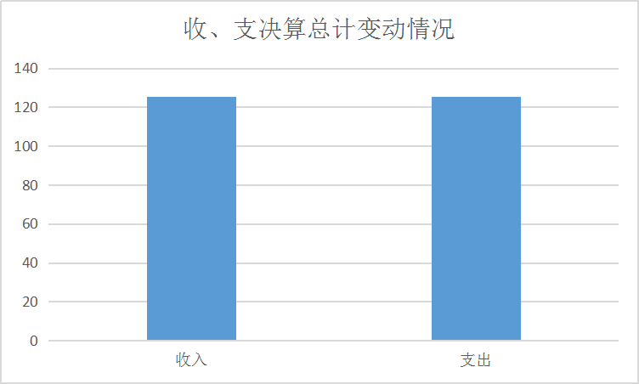
（图1：收、支决算总计变动情况图）（柱状图）
- 收入决算情况说明
2022年本年收入合计125.27万元，其中：一般公共预算财政拨款收入125.27万元，占100.00%；政府性基金预算财政拨款收入0.00万元，占0.00%；国有资本经营预算财政拨款收入0.00万元，占0.00%；上级补助收入0.00万元，占0.00%；事业收入0.00万元，占0.00%%；经营收入0.00万元，占0.00%%；附属单位上缴收入0.00万元，占0.00%；其他收入0.00万元，占0.00%。
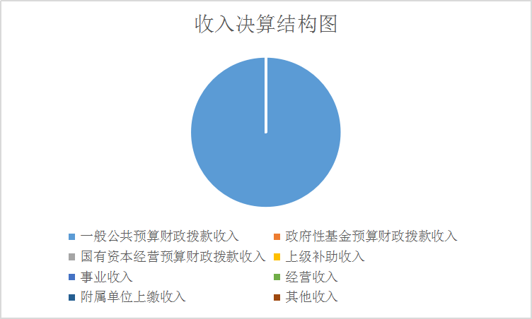
（图2：收入决算结构图）（饼状图）
- 支出决算情况说明
2022年本年支出合计125.27万元，其中：基本支出125.27万元，占100.00%；项目支出0.00万元，占0.00%；上缴上级支出0.00万元，占0.00%；经营支出0.00万元，占经营支出0.00万元，占 0.00%；对附属单位补助支出0.00万元，占0.00%。（注：数据来源于财决04表）
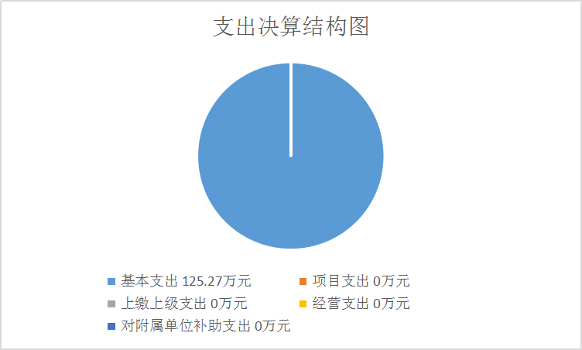
（图3：支出决算结构图）（饼状图）

四、财政拨款收入支出决算总体情况说明
2022年财政拨款收、支总计125.27万元。与2021年相比，财政拨款收、支总计各减少30.10万元，增长-19.37%。主要变动原因是人员减少及项目减少。
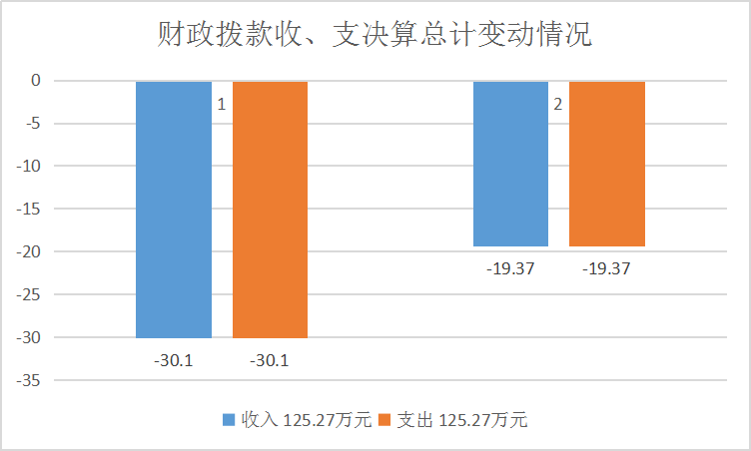
（图4：财政拨款收、支决算总计变动情况）（柱状图）

五、一般公共预算财政拨款支出决算情况说明

（一）一般公共预算财政拨款支出决算总体情况
2022年一般公共预算财政拨款支出125.27万元，占本年支出合计的100.00%。与2021年相比，一般公共预算财政拨款支出增加-30.10万元，增长-19.37%。主要变动原因是人员减少及项目减少。
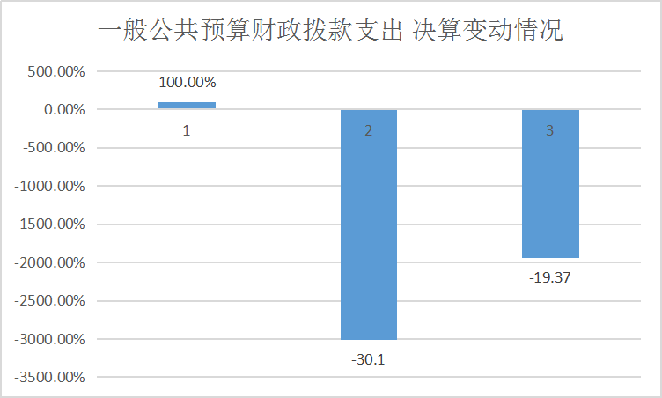
（图5：一般公共预算财政拨款支出决算变动情况）（柱状图）

（二）一般公共预算财政拨款支出决算结构情况
2022年一般公共预算财政拨款支出125.27万元，主要用于以下方面：一般公共服务（类）支出0.00万元，占0.00%；教育支出（类）0.00万元，占0.00%；科学技术（类）支出90.19万元，占72.00%；文化旅游体育与传媒（类）支出0.00万元，占0.00%；社会保障和就业（类）支出21.58万元，占17.23%；卫生健康支出5.46万元，占4.36%；住房保障支出8.04万元，占6.42%；
（注：数据来源于财决01-1表，仅罗列本部门涉及的全部功能分类科目，至类级。）
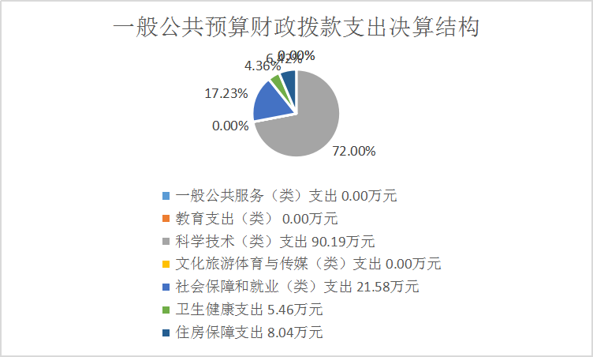
（图6：一般公共预算财政拨款支出决算结构）（饼状图）

（三）一般公共预算财政拨款支出决算具体情况
2022年一般公共预算支出决算数为125.27，完成预算100.00%。其中：
1.科学技术206（类）06（款）99（项）： 支出决算为90.19万元，完成预算100%。
2.社会保障和就业208（类）05（款）05（项）： 支出决算为21.58万元，完成预算100%。
3.卫生健康210（类）11（款）01（项）：支出决算为5.46万元，完成预算100%。
4.住房保障221（类）02（款）01（项）：支出决算为8.04万元，完成预算100%。
（注：数据来源于财决01-1表和财决08表，仅罗列本部门涉及的全部功能分类科目，至项级。上述“预算”口径为全年预算数。增减变动原因为决算数和全年预算数比较，与预算数持平可以不写原因。）

六、一般公共预算财政拨款基本支出决算情况说明
2022年一般公共预算财政拨款基本支出125.27万元，其中：
人员经费119.59万元，主要包括：基本工资、津贴补贴、奖金、伙食补助费、绩效工资、机关事业单位基本养老保险缴费、职业年金缴费、其他社会保障缴费、其他工资福利支出、离休费、退休费、抚恤金、生活补助、医疗费补助、奖励金、住房公积金、其他对个人和家庭的补助支出等。
公用经费5.68万元，主要包括：办公费、印刷费、咨询费、手续费、水费、电费、邮电费、取暖费、物业管理费、差旅费、因公出国（境）费用、维修（护）费、租赁费、会议费、培训费、公务接待费、劳务费、委托业务费、工会经费、福利费、公务用车运行维护费、其他交通费、税金及附加费用、其他商品和服务支出、办公设备购置、专用设备购置、信息网络及软件购置更新、其他资本性支出等。
（注：数据来源于财决07表和财决08-1表，仅罗列本部门实际支出涉及的经济分类科目。）

七、“三公”经费财政拨款支出决算情况说明

（一）“三公”经费财政拨款支出决算总体情况说明
2022年“三公”经费财政拨款支出决算为0.00万元，完成预算0.00%，决算数小于预算数（或与预算数持平）的主要原因是单位严格执行中央八项规定，严禁违反规定报销。
（注：上述“预算”口径为全年预算数，包括一般公共预算和政府性基金预算财政拨款支出决算情况。）

（二）“三公”经费财政拨款支出决算具体情况说明
2022年“三公”经费财政拨款支出决算中，因公出国（境）费支出决算0.00万元，占0.00%；公务用车购置及运行维护费支出决算0.00万元，占0.00%；公务接待费支出决算0.00万元，占0.00%。具体情况如下：
01.因公出国（境）经费支出0万元，完成预算0%。全年安排因公出国（境）团组0次，出国（境）0人。因公出国（境）支出决算比2018年增加/减少0万元，减少/下降0%。主要原因是单位无因公出国（境）。
2.公务用车购置及运行维护费支出0万元，完成预算0%。公务用车购置及运行维护费支出决算比2021年增加/减少0万元，减少/下降0%。主要原因是单位无公务用车。
其中：公务用车购置支出0万元。全年按规定更新购置公务用车0辆，其中：轿车0辆、金额0万元，越野车0辆、金额0万元，载客汽车0辆、金额0万元，主要用于…。截至2022年12月底，单位共有公务用车0辆，其中：轿车0辆、越野车0辆、载客汽车0辆。
公务用车运行维护费支出0万元。
- 公务接待费支出0万元，完成预算0%。国内公务接待支出0万元。
外事接待支出0万元，外事接待0批次，0人，共计支出0万元。

八、政府性基金预算支出决算情况说明
2022年政府性基金预算拨款支出0万元。
- 国有资本经营预算支出决算情况说明
2022年国有资本经营预算拨款支出0万元。

十、其他重要事项的情况说明

（一）机关运行经费支出情况
2022年，阿坝州松潘县党史和地方志编纂中心机关运行经费支出5.68万元，比2021年增加-43.68万元，增长-88.49%（或与2021年决算数持平）。主要原因是人员调动和人员退休和《革命老区发展史》因出版要求，需跨年完成。
（注：数据来源于财决附03表）

（二）政府采购支出情况
2022年，松潘县党史和地方志编纂中心政府采购支出总额0万元，其中：政府采购货物支出0万元、政府采购工程支出0万元、政府采购服务支出0万元。授予中小企业合同金额0万元，占政府采购支出总额的0%，其中：授予小微企业合同金额0万元，占政府采购支出总额的0%。
（注：数据来源于财决附03表）

（三）国有资产占有使用情况
截至2022年12月29日，松潘县党史和地方志编纂中心共有车辆0辆，其中：主要领导干部用车0辆、机要通信用车0辆、应急保障用车0辆、其他用车0辆。
（注：数据来源于财决附03表，按部门决算报表填报数据罗列车辆情况。）

（四）预算绩效管理情况。
根据预算绩效管理要求，本部门按要求对2022年部门整体支出开展绩效自评，从评价情况来看单位每年度按照上年度决算数据，按照“收支平衡、留有结余”的原则，依照“二上”“二下”的程序，合理编制单位经费预算。对每年度支出、收入进行绩效目标填报，对所有专项预算都进行了提前的细化并严格按照细化目标执行，所有的结余结转资金严格按照用途进行管理并支出。
部门绩效评价结果。
本部门按要求对2022年部门整体支出绩效评价情况开展自评，《松潘县党史和地方志编纂中心部门2022年部门整体支出绩效评价报告》见附件。

- 名词解释

1.财政拨款收入：指单位从同级财政部门取得的财政预算资金。
2.事业收入：指事业单位开展专业业务活动及辅助活动取得的收入。如…（二级预算单位事业收入情况）等。
3.经营收入：指事业单位在专业业务活动及其辅助活动之外开展非独立核算经营活动取得的收入。如…（二级预算单位经营收入情况）等。
4.其他收入：指单位取得的除上述收入以外的各项收入。主要是…（收入类型）等。
5.使用非财政拨款结余：指事业单位使用以前年度积累的非财政拨款结余弥补当年收支差额的金额。
6.年初结转和结余：指以前年度尚未完成、结转到本年按有关规定继续使用的资金。
7.结余分配：指事业单位按照会计制度规定缴纳的所得税、提取的专用结余以及转入非财政拨款结余的金额等。
8、年末结转和结余：指单位按有关规定结转到下年或以后年度继续使用的资金。
9.科学技术（类）科学技术管理事务（款）行政运行（项）：指反映行政单位（包括实行公务员管理的事业单位）的基本支出。
10.社会保障和就业（类）行政事业单位离退休（款）机关事业单位养老保险缴费支出（项）：指反映机关事业单位实施养老保险制度由单位缴纳的基本养老保险费支出。
11.社会保障和就业（类）行政事业单位离退休（款）机关事业单位职业年金缴费支出（项）：指反映机关事业单位实施养老保险制度由单位缴纳的职业年金支出。
12.医疗卫生与计划生育（类）行政事业单位医疗（款）行政单位医疗（项）：社会保障和就业（类）行政事业单位离退休（款）机关事业单位养老保险缴费支出（项）：指反映财政部门集中安排的行政单位基本医疗保险费经费，未参加医疗保险的行政单位的公费医疗经费，按国家规定享受离休人员、红军老战士待遇人员的医疗经费。
13.住房保障（类）住房改革支出（款）住房公积金（项）：指反映行政事业单位按人力资源和社会保障部、财政部规定的基本工资和津贴补贴以及规定比例为职工缴纳的住房公积金。
14.基本支出：指为保障机构正常运转、完成日常工作任务而发生的人员支出和公用支出。
15.项目支出：指在基本支出之外为完成特定行政任务和事业发展目标所发生的支出。
16.经营支出：指事业单位在专业业务活动及其辅助活动之外开展非独立核算经营活动发生的支出。
17.“三公”经费：指部门用财政拨款安排的因公出国（境）费、公务用车购置及运行费和公务接待费。其中，因公出国（境）费反映单位公务出国（境）的国际旅费、国外城市间交通费、住宿费、伙食费、培训费、公杂费等支出；公务用车购置及运行费反映单位公务用车车辆购置支出（含车辆购置税）及租用费、燃料费、维修费、过路过桥费、保险费等支出；公务接待费反映单位按规定开支的各类公务接待（含外宾接待）支出。
18.机关运行经费：为保障行政单位（含参照公务员法管理的事业单位）运行用于购买货物和服务的各项资金，包括办公及印刷费、邮电费、差旅费、会议费、福利费、日常维修费、专用材料及一般设备购置费、办公用房水电费、办公用房取暖费、办公用房物业管理费、公务用车运行维护费以及其他费用。

第四部分 附件

附件1

松潘县党史和地方志编纂中心
2022年县级部门整体支出绩效报告

一、部门（单位）概况
（一）机构组成
根据松编发〔2012〕10号中共松潘县委机构编制委员会关于同意保留事业机构的批复：松潘县人民政府县志办公室为县政府直属正科级事业机构，核定事业编制4名，领导职数1名，下设2个股级内设机构：综合股、编辑室。2016年8月，党史办与县志办合并后，又下发松编发〔2020〕9号文《中共松潘县委机构编制委员会关于同意党史和地方志办公室调整主要职能内设机构和增加人员编制的批复》：内设股室由原来的综合股、编辑室调整为综合股、党史股、地方志股3个股室，核股级领导职数3名，增加1名参公事业编制。2020年5月根据松编发〔2020〕11号中共松潘县委机构编制委员会关于印发《松潘县推进和规范县级事业单位调整的实施方案》的通知：县党史和地方志办公室更名为县党史和地方志编纂中心。2021年5月，根据松编发〔2021〕2号“中共松潘县委机构编制委员会关于增加县党史和地方志编纂中心参公事业编制的批复”，增加参公事业编制1名。增编后，该单位现有编制6名。
（二）机构职能。
县党史和地方志编纂中心的主要职责职能是：
根据松府办〔1997〕146号文松潘县人民政府办公室关于印发松潘县县志办公室机构改革方案的通知精神，我单位职能职责主要是：组织指导全县各级各类志书编纂工作，制定地方志编纂方案及规划；承担松潘县志的组稿、撰稿、总纂、审定、出版等业务工作；负责协调各级各类志书的编纂、审查、验收和出版等有关事项；负责县志、部门志、乡镇志编纂工作的业务指导及其出版发行的协调工作；负责各阶段县志的编修和编纂工作的业务指导及其出版发行的协调工作；负责各阶段县志的编修和续修以及年鉴编纂工作；负责全县地情资料收集、储存、管理和开发利用工作，为各级党委政府以及社会各界提供地情咨询服务；对部门志、乡镇志撰稿人员进行业务培训，承担上级地方志部门交办的专题性编修工作，完成县委、县政府交办的任务；收集、整理、保藏本届志书、古旧志书、民族历史文献及其地方文献、工具书和地方编修工作中形成的各类档案材料，科学管理文献和各类档案材料，维护其完整与安全，发掘民族文化遗产、弘扬民族传统文化，服务当代建设。2017年6月，党史办与县志办合并，其职能职责有所变化。除完成地方志原有工作外，增加了松潘县执政实录的组稿、撰稿、总纂、审定、出版等业务工作；负责口述历史的拍摄发行工作等；为州委党史研究室提供执政实录松潘部分以及上级主管部门安排的临时任务和县上安排的其他任务。2020年5月，机构名称变更后，其职能职责不变。
（三）人员概况
松潘县党史和地方志编纂中心编制6名，其中：主任1名，副主任1名，股级领导3名。2022年，单位实有人员6名，其中主任1名，副主任1名，职工2名，转非领导2名。
二、部门财政资金收支情况
（一）部门财政资金收入情况
松潘县党史和地方志编纂中心部门预算安排主要用于保障该部门机构正常运转、完成日常工作任务及承担相关事业发展相关工作。2022年一般公共预算收入总数116.54万元，无基金预算，较2021年一般公共预算收入总数132.78万元，增加-12.23%;2022年一般公共预算支出总数116.54万元，无基金预算支出，较2021年部门预算支出总数132.78万元增加-12.23%。
（二）部门财政资金支出情况
基本支出：基本支出，是用于保障县史志中心机构的正常运转的日常支出，包括基本工资、津贴补贴等人员经费以及办公费、印刷费、水电费等日常公用经费。2022年部门预算基本支出预算总数116.54万元，其中：人员支出110.38万元，公用支出6.16万元。
事业支出，是用于保障县史志中心为完成特定的行政工作任务或事业发展目标，用于专项业务工作的经费支出。2022年部门预算项目支出预算总数35.00万元，其中：《松潘年鉴》编纂经费10.00万元，《执政实录》编纂经费10.00万元，口述历史拍摄制作经费15.00万元。
截至2022年6月，松潘县党史和地方志编纂中心已支出一般行政运行支出58.49万元，其中机构人员工资44.38万元，日常办公费、差旅费2.21万元，各种社会保障缴费11.9万元。事业支出因成果均在年底实现，暂无数据。
三、部门整体预算绩效管理情况
单位每年度按照上年度决算数据，按照“收支平衡、留有结余”的原则，依照“二上”“二下”的程序，合理编制单位经费预算。对每年度支出、收入进行绩效目标填报，对所有专项预算都进行了提前的细化并严格按照细化目标执行，所有的结余结转资金严格按照用途进行管理并支出。
- 部门预算管理。
2022年一般公共预算收入总数116.54万元，无基金预算，较2021年一般公共预算收入总数132.78万元，增加-12.23%;2022年一般公共预算支出总数116.54万元，无基金预算支出，较2021年部门预算支出总数132.78万元增加-12.23%。
基本支出，是用于保障县史志中心机构的正常运转的日常支出，包括基本工资、津贴补贴等人员经费以及办公费、印刷费、水电费等日常公用经费。2022年部门预算基本支出预算总数116.54万元，其中：人员支出110.38万元，公用支出6.16万元。
事业支出，是用于保障县史志中心为完成特定的行政工作任务或事业发展目标，用于专项业务工作的经费支出。2022年部门预算事业支出预算总数35.00万元，其中：《松潘年鉴》编纂经费10.00万元，《执政实录》编纂经费10.00万元，口述历史拍摄制作经费15.00万元。
1、按功能分类支出情况
（1）其他社会科学支出（2060699）86.69万元。主要用于：参公事业机构人员工资、日常运转及完成财政特定行政工作任务和事业发展目标而安排的年度事业支出等支出。
（2）机关事业单位基本养老保险缴费支出14.1万元。主要用于：按标准规定标准为职工缴纳的机关养老保险和职业年金单位部分
（3）卫生和健康支出6.11万元，主要用于行政机构、事业机构按照规定标准为职工缴纳的基本医疗保险及公务员医疗补助等支出。
（4）住房保障支出9.64万元，主要用于行政机构、事业机构按照规定标准为职工缴纳住房公积金等支出。
2、按经济分类支出情况
（1）工资福利性支出：110.38万元。
（2）商品和服务支出：6.16万元。
（3）对个人和家庭的补助支出：0.82万元。
（4）事业支出：35万元。
- 结果应用情况
半年期累计执行支出58.49万元，支出占预算执行的进度为50.19%。2022年年初预算安排公务接待费0.06万元，相较2021年0.12万元减少0.06万元，减少50%。主要原因是本着严格执行厉行节约的要求，认真贯彻落实中央八项规定及省委省政府十项规定要求，严格控制接待规模及接待标准。
严格执行厉行节约的要求，认真贯彻落实中央八项规定及省委省政府十项规定要求，严格控制接待规模及接待标准，努力压缩公务接待费。公务用车购置及运行维护费，2022年年初预算未安排公务用车购置费，未安排公车运行维护费，相较2021年减少0.92万元，减少100%。主要原因是我中心无公务用车，预算科目调整。
部门执行厉行节约和节能降耗情况下，全面保障我单位正常开展工作业务，为完成各项目标任务提供了经费保障。社会科学事业有专门的管理办法，严格按照项目资金管理办法和申报时的执行进度安排进行项目的实施与资金拨付与使用。
围绕松潘县志、年鉴、执政实录的组稿、撰稿、总纂、审定、出版等业务工作，不断调整工作思路创新思路，按照国家政策法规规定和本单位实际情况，建立健全财务管理制度和约束机制，严格实行收支两条线和规范的会计核算方法，依法、有效地使用财政资金，提高财政资金使用效率。
- 评价结论及建议
（一）评价结论
根据财政绩效评价的工作要求，我单位每年都会开展绩效自评工作，对自评进行认真的研究和部署，使自评工作顺利开展、并针对问题找出解决方法。做到了时间过半，资金使用量过半。下半年是出成果的时候，到时，我们的《年鉴》《执政实录》、口述历史纪录片将以正式出版和视频的形式展现给大家，同时完成用于保障县史志中心机构的正常运转的日常支出。
（二）存在问题
1.评价内容较宏观，不能全面具体地对本部门的绩效进行评价。
2.财务理论水平低，没有专业的财务人员，对财务绩效评价的设置感到无从下手。
（三）改进建议
1.在来年的财政支出绩效评价工作中根据定性指标内容设置一些具体明细的指标体系进行评价，使财政支出绩效评价更客观和更具有参考价值。
2.使用专业人员，提高财务人员积极性和热情，宣传财务工作的重要性。

第五部分 附表

一、收入支出决算总表

二、收入决算表

三、支出决算表
四、财政拨款收入支出决算总表

五、财政拨款支出决算明细表

六、一般公共预算财政拨款支出决算表

七、一般公共预算财政拨款支出决算明细表

八、一般公共预算财政拨款基本支出决算表
九、一般公共预算财政拨款项目支出决算表

十、政府性基金预算财政拨款收入支出决算表
十一、国有资本经营预算财政拨款收入支出决算表
十二、国有资本经营预算财政拨款支出决算表

十三、一般公共预算财政拨款“三公”经费支出决算表

